8 мая было проведено Факельное шествие

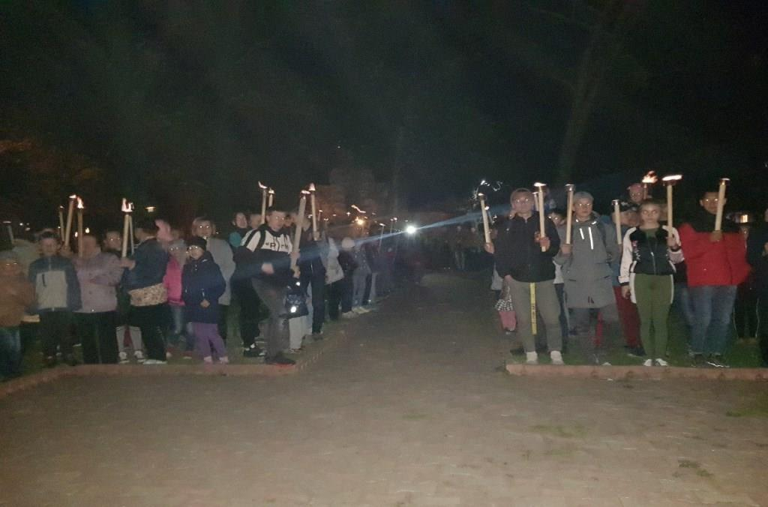

Накануне 9 мая на территории СДК с. Екатериновка был организован просмотр слайд шоу, посвященное памяти погибших в ВОВ.

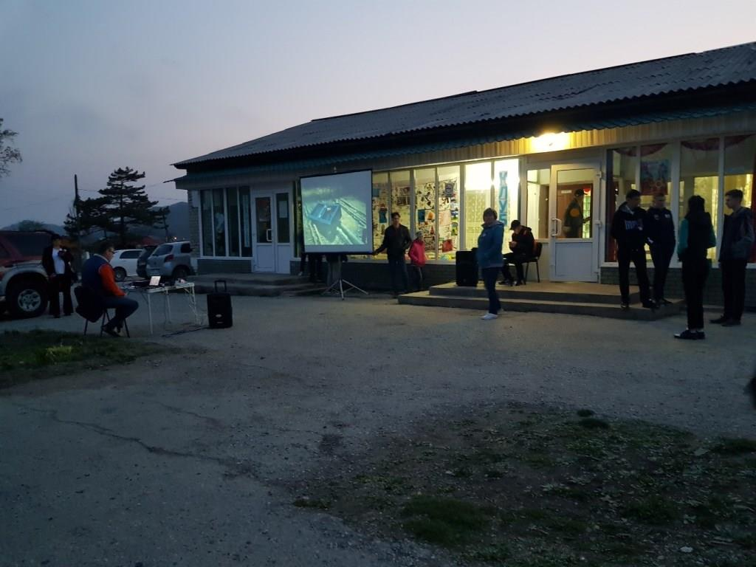

А так же 9 мая проходил Бессмертный полк, участие в котором принимали школьники и жители села.

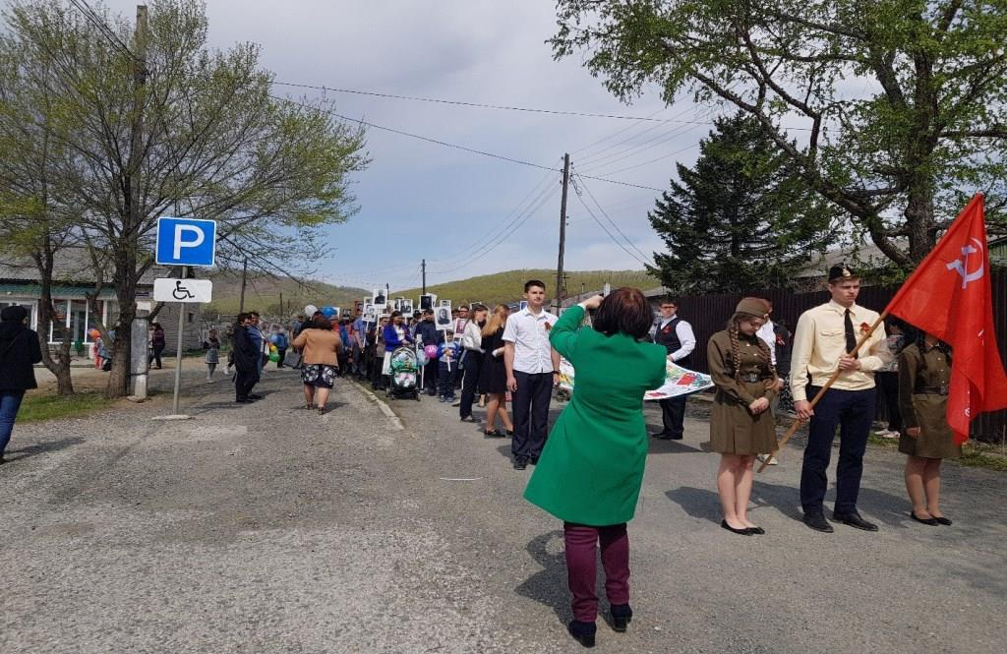

По окончанию Митинга был проведен торжественный концерт, посвященный «Дню победы»

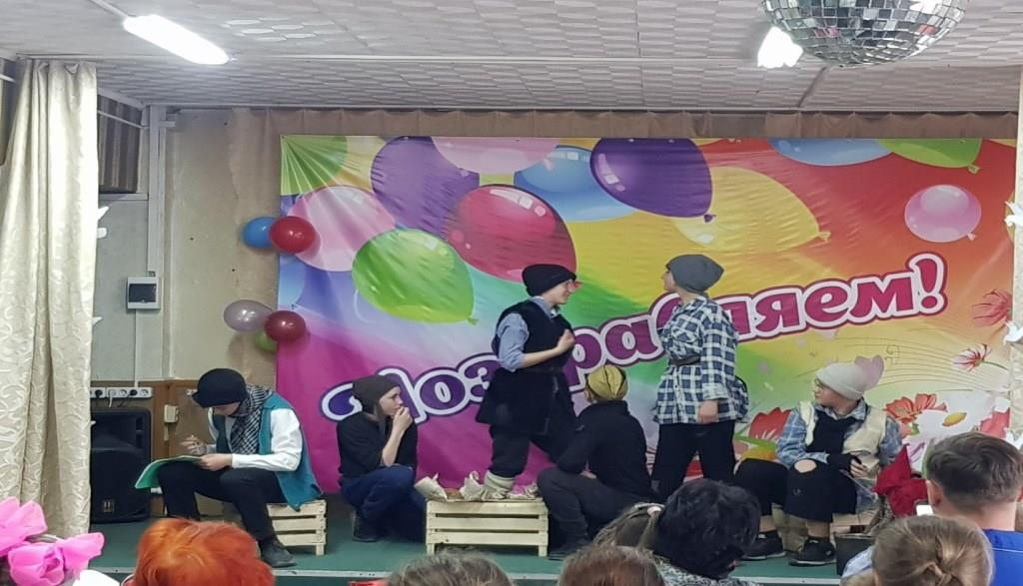

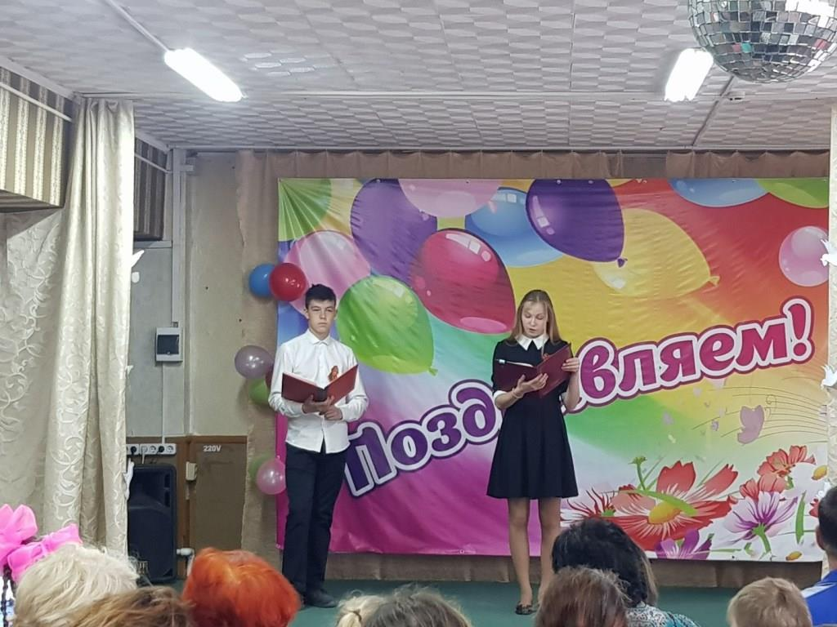

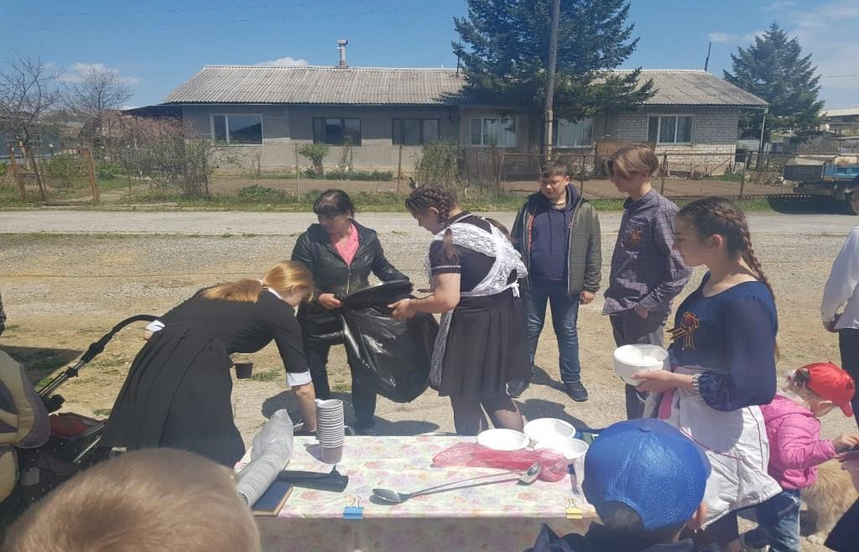

Угощение солдатской кашей.